**ID: 489-240 E**

**Operation & Maintenance of Facilities in Power Plants**

**Online Monitoring for Transformers and Other HV Assets**

**ניטור רציף לשנאים ולשאר נכסי מתח עליון**

**Hadas Merzel,** Dr Mohamed Khalil

ENGIS, DOBLE, Israel, UK

[hmerzel@engis.co.il](mailto:hmerzel@engis.co.il) 050-4494555

1 - Asset life cycle & asset management (ISO55001)

2 - Different solutions to improve asset management

3 - Transformer condition monitoring: DGA, bushing monitoring, Partial Discharge, loading profile.

4 - DGA monitoring

4.1 What is DGA?

4.2 Different methods to perform dissolved gas analysis

4.3 Importance of accuracy

4.4 How to read datasheet

4.5 A review on different technologies of online monitoring DGA monitors in the industry

4.6 Case studies

5 - Bushing monitoring

5.1 Why it is important?

5.2 different techniques to monitoring online power factor and capacitance

5.3 Case studies

6 - Partial Discharge monitoring

6.1 How to detect PD in power transformers

6.2 PD sensors and installation : New and inservice transformers

6.3 Setting up alarms thresholds

7 - Data analysis and decision making

העולם שלנו מתקדם, ועמו תחום האנרגיה. האפשרות לחזות יכולות גנרציה, דרך הבנת הבריאות של נכסי מתח עליון : הינה מפתח למערכת אנרגיה מקיימת ותקינה לאורך זמן .

הדס מרזל - מהנדסת בוגרת תואר ראשון בטכניון בהנדסה אזרחית, מייסדת ומנכ"לית חברת ENGIS ,תתמקד בהרצאתה על ניטור רציף לשנאי מתח עליון ותיגע בשלל הפתרונות לניטור רציף לתחנת הכח כולה (לרבות ציוד סובב וגנרטורים, GIS, ראשי כבלים ולוחות).

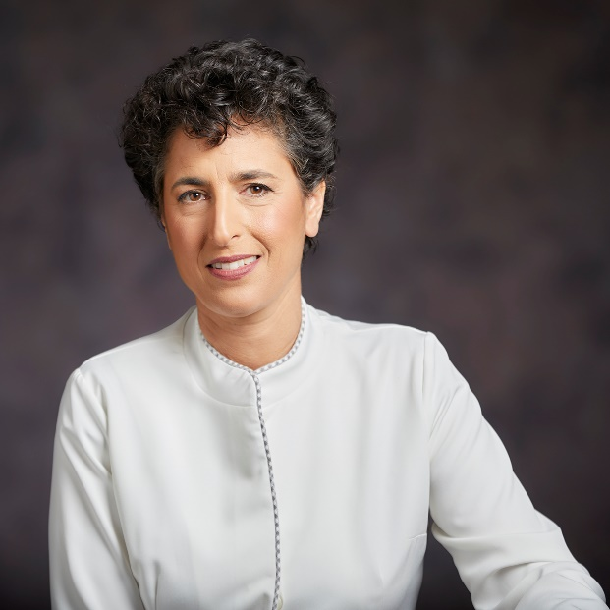

מהנדסת בוגרת תואר ראשון בטכניון בהנדסה אזרחית, מייסדת ומנכ"לית חברת ENGIS

Dr Mohamed Khalil- Business Development Manager at Doble Engineering, focusing on Doble’s enterprise asset management solutions. He has over 17 years’ experience in transmission substations. He received his M.S degree in Electrical Engineering and his doctorate degree in Reliability Engineering. His domain of experience are reliability assessment of electrical systems, failure modes and criticality analysis. His current research activities focus on utilizing artificial intelligence methods in evaluating asset health index of electrical systems and anomaly detection of online data for alarms purposes. Mohamed is currently a member in Cigre working groups WG3.61 and D2.52